Конспект занятия по развитию речи.

Пересказ рассказа Л. Н. Толстого «Косточка»

1.Чтение рассказа
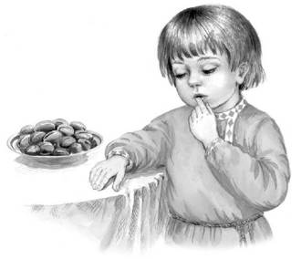
Купила мать слив и хотела их дать детям после обеда. Они лежали на тарелке. Ваня никогда не ел слив и всё нюхал их. И очень они ему нравились. Очень хотелось съесть. Он всё ходил мимо слив. Когда никого не было в горнице, он не удержался, схватил одну сливу и съел.
Перед обедом мать сочла сливы и видит, одной нет. Она сказала отцу.
За обедом отец и говорит:
— А что, дети, не съел ли кто-нибудь одну сливу?
Все сказали:
— Нет.
Ваня покраснел, как рак, и сказал тоже:
— Нет, я не ел.
Тогда отец сказал:
— Что съел кто-нибудь из вас, это нехорошо; но не в том беда. Беда в том, что в сливах есть косточки, и если кто не умеет их есть и проглотит косточку, то через день умрёт. Я этого боюсь.
Ваня побледнел и сказал:
— Нет, я косточку бросил за окошко.
И все засмеялись, а Ваня заплакал.
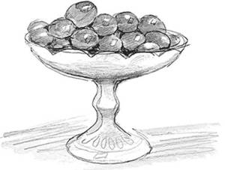

2.Ход занятия
I Вводная часть
1 Организационный момент
(на столе стоит ваза с разрезанными косточковыми фруктами)
В. Ребята, сегодня нам принесли угощение. Назовите одним словом, что это?
(В вазе на столе фрукты)
В. Где растут фрукты?
(Фрукты растут в саду)
В. А что же находится внутри каждого фрукта? Подойдите к вазе и посмотрите.
(Внутри фруктов есть косточки, когда их кушаешь, косточку нужно выбрасывать)
В. Молодцы, ребята вы хорошо знаете, как нужно кушать фрукты.
В. Сегодня я познакомлю вас с рассказом Льва Николаевича Толстого «Косточка»
II Основная часть
1. Чтение рассказа
2. Беседа по содержанию
В. Что купила мама?
(Мама купила сливы)
В. Как вел себя Ваня, когда сливы лежали на столе?
(Ваня ходил вокруг слив и нюхал их)
В. Почему они интересовали Ваню?
(Они ему очень понравились, он никогда не ел слив)
В. Как повел себя Ваня, когда остался один в комнате?
(Ваня не удержался, схватил одну сливу и съел)
В. Кто заметил, что одной сливы не стало?
(Мама посчитала сливы и узнала, что одной не хватает)
В. Признался ли Ваня в своем поступке?
(Нет, он как все дети сказал, что не ел сливы)
В. О чем беспокоился папа?
(Он сказал, что если кто-нибудь из детей съел сливу – это не хорошо; но беда в том, что в сливах есть косточки, и если кто проглотит косточку, то через день умрет)
В. Что ответил Ваня?
(Ваня сказал, что косточку он выбросил в окно)
В. Почему Ваня заплакал?
(Вани стало стыдно за свой поступок)
В. А как бы вы поступили на Ванином месте?
(Я бы подождал. и мама сама дала слив. Я бы признался, что съел сливу)
В. Есть пословица «Тайно всегда становится явным». Как вы её понимаете?
(Нужно сразу признаться в том, что совершил плохой поступок, потому что все равно узнают об этом)
3. Словарная работа
В. В рассказеесть такое выражение: «покраснел как рак», что оно означает?
(От стыда стал красным, как рак)
В. А что такое горница?
(Горница- это светлая большая комната)
В. Как вы понимаете слово «сочла»?
(Посчитала сливы. Узнала сколько)
В. Что означает слово «проглотил»?
(Быстро съел)
В. Как вы понимаете слово «побледнел»?
(Стал бледным от испуга)
В. Назовите еще фрукты, у которых есть косточка, как у сливы.
(Персик, абрикос, вишня)
В. А где они растут?
(На дереве в саду)
В. Попробуем достать с ветки абрикос.
4. Речь с движением «Н ветке»
Вот на ветке – абрикос (потянуться руками в верх)
Он на солнышке подрос! (развести руки в стороны)
Ты за ним тянись, тянись, (потянуться на носочки, руки в верх)
Но смотри, не оступись! (быстро присесть)
5. Повторное чтение с установкой на пересказ
В. Сейчас я вам прочитаю рассказ ещё раз, а вы внимательно послушайте, а затем будете пересказывать.
(повторное чтение рассказа)
6. Перессказа рассказа детьми
В. Ребята, расскажите историю мальчика Ваню.
(Рассказы детей)
7. Игра «Звуки осени»
В. Ребята, когда созревает урожай фруктов?
(осенью)
В. Осень прекрасная время года. Я предлагаю вам послушать и определить звуки осени.
(Компьютерная игра «Учись говорить правильно» - раздел «Неречевые звуки. Лес»)
(Шелест листьев, шум дождя, крик птиц, улетающих на юг,)
В. Молодцы ребята вы очень внимательные.
III Заключительная часть
Итог:
В. Давайте вспомним, что нового вы сегодня узнали? Что вам запомнилось больше всего? Как называется рассказ, который вы пересказывали? Кто его автор?
(Ответы детей)
В. Не забудьте рассказать историю про Ваню дома.

